1 | Установите Docker. Убедитесь в его работоспособности. Выведите информацию о Docker на экран (команды docker version, docker info)  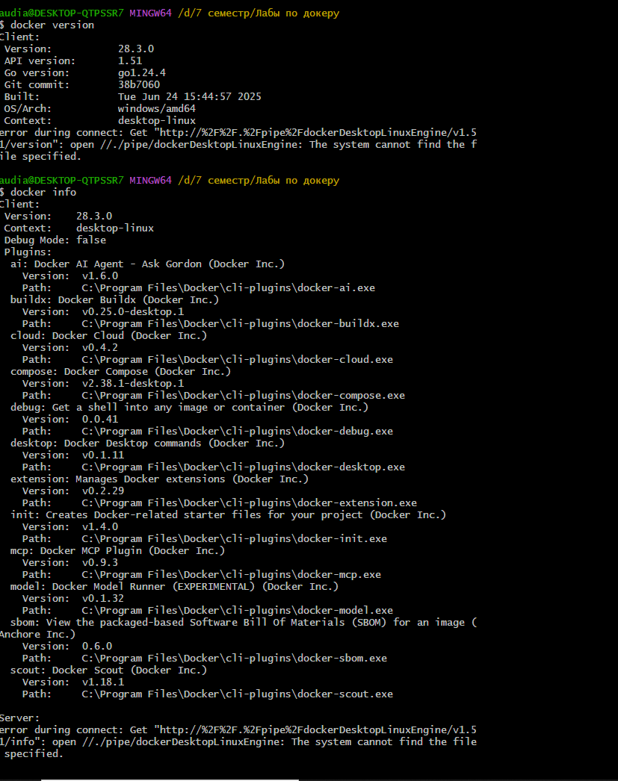
2 | Выведите список образов на экран (docker image ls)  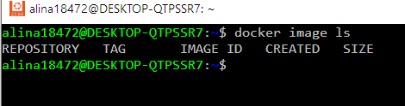
3 | Выведите список контейнеров на экран (docker container ls)
4 | Скопируйте простейший образ alpine с репозитория docker hub (docker pull). Убедитесь, что он появился в Docker  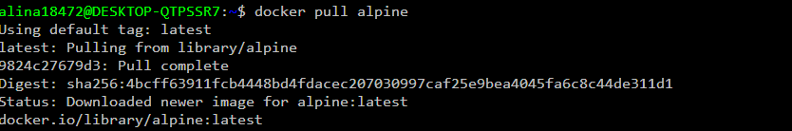
4 | 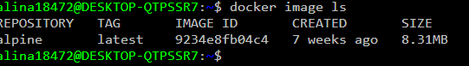
5 | Создайте и запустите на основе образа alpine два контейнера (в detach и attach режимах), указав для них названия. Покажите разницу между двумя режимами.  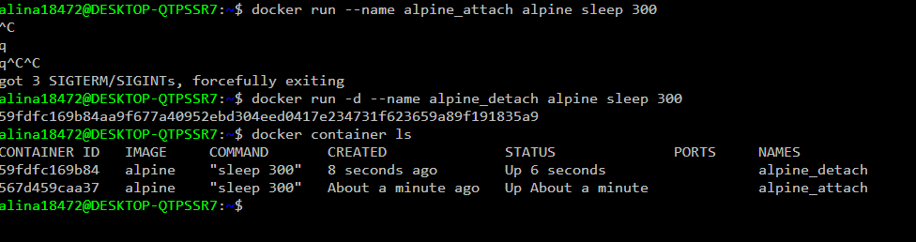
6 | Выведите на экран статистику запущенных контейнеров (docker stats)  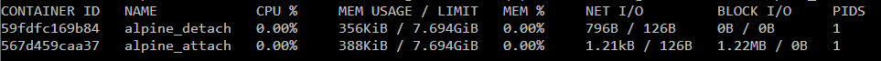
7 | Выведите на экран информацию о контейнере при помощи команды docker inspect  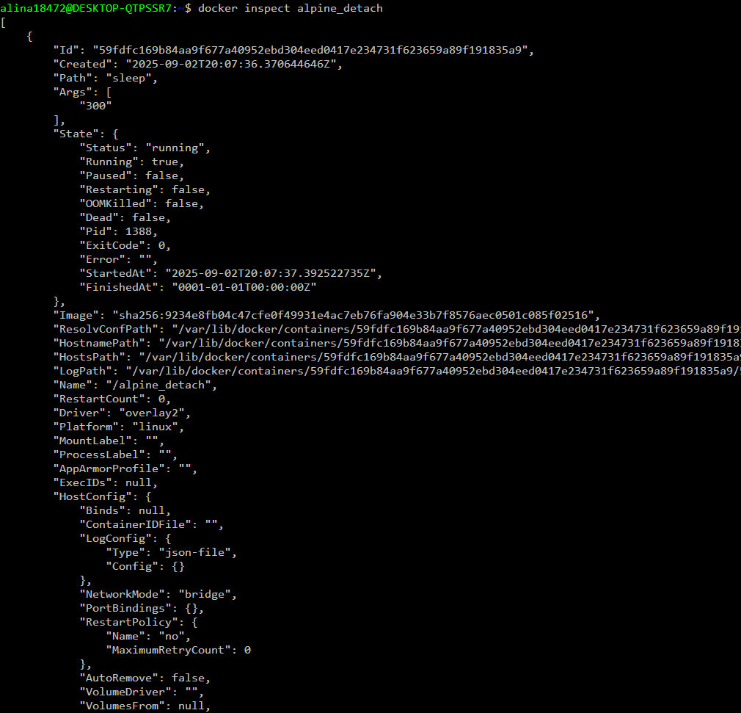
8 | Выведите в новый файл информацию о контейнере при помощи команды docker inspect  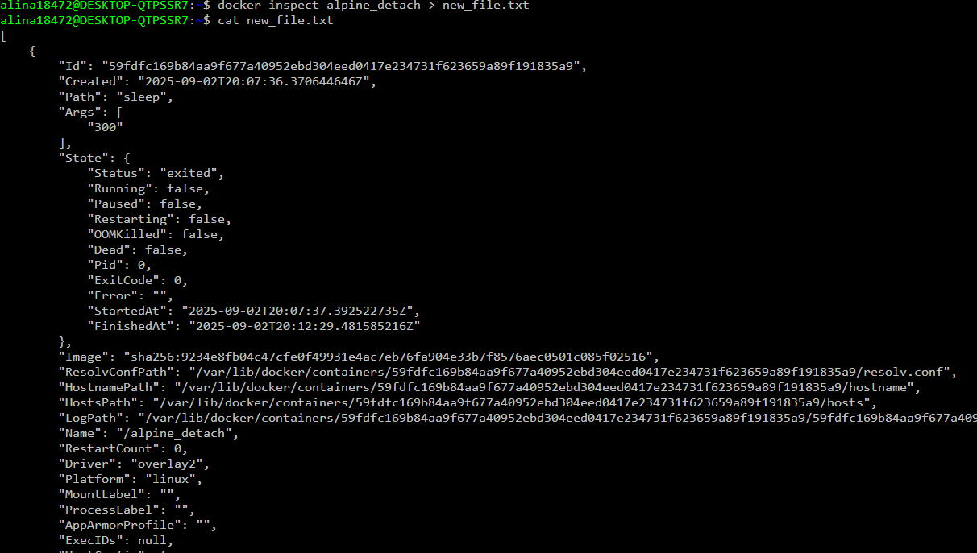  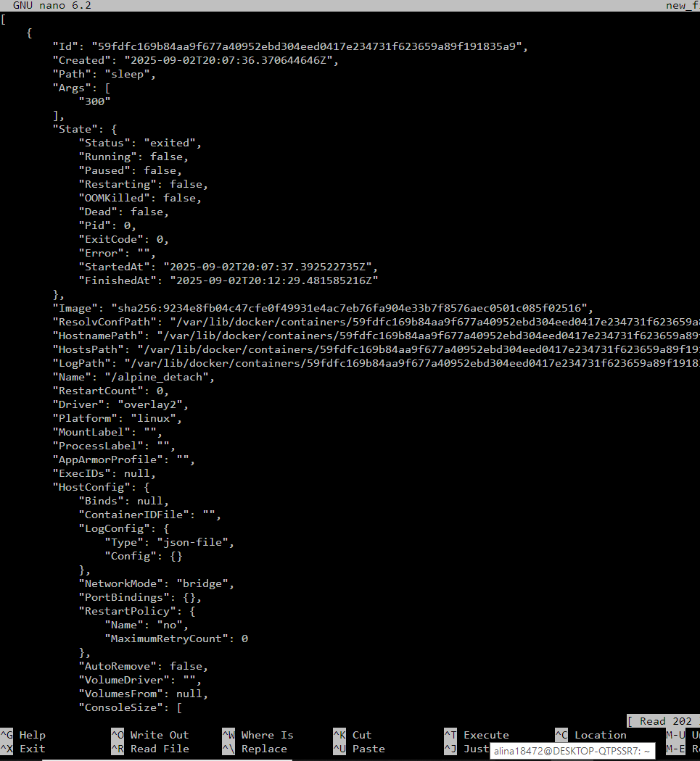
9 | Скопируйте созданный раннее файл в один из контейнеров (docker cp)  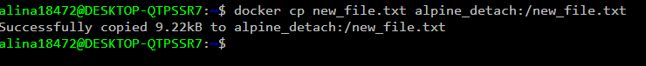
10 | Перейдите в контейнер и запустите там командную оболочку (docker exec)  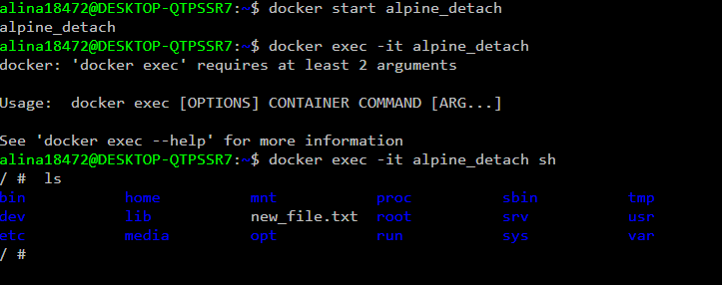
11 | При помощи оболочки создайте в контейнере новую папку и новый пустой файл. Поместите пустой файл и ранее скопированный файл в новую папку (mkdir, cat, touch, mv)  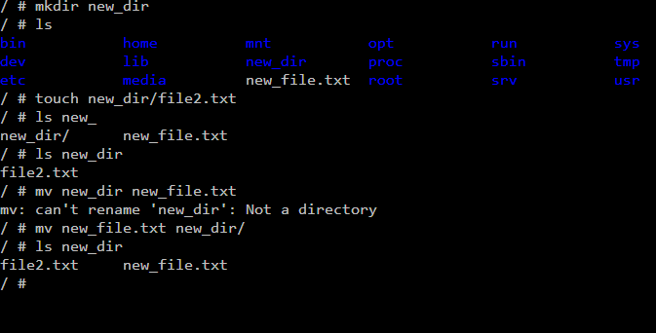
12 | Запустите новый контейнер и убедитесь в том, что внесенные раннее изменения в новом контейнере не отображаются  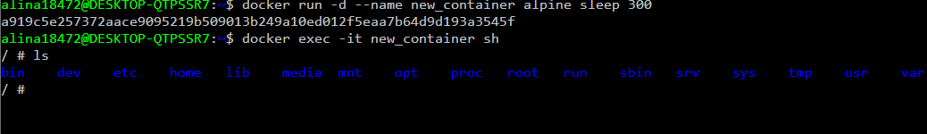
13 | Остановите контейнер с изменениями (docker stop) и запустите его заново (docker start). Проверьте наличие там внесенных ранее изменений  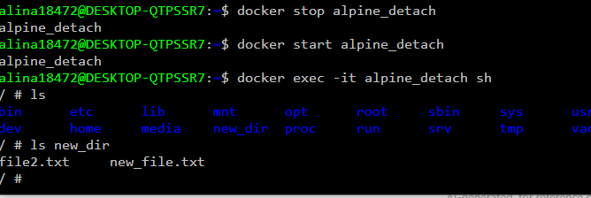
14 | В контейнере, где были внесены изменения, при помощи оболочки и менеджера apk установите утилиты sudo и vim (apk update, apk add vim, apk add sudo)  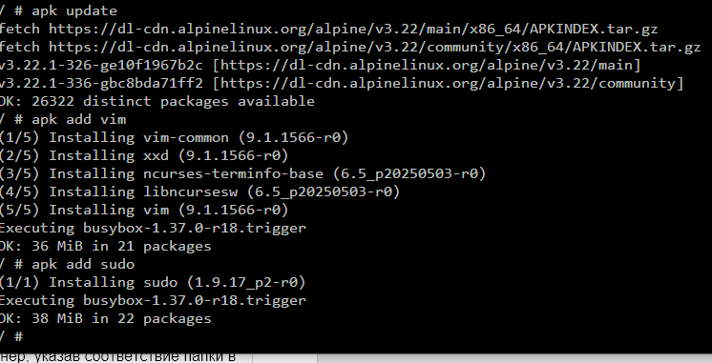
15 | Внесите все изменения, которые есть на момент в контейнере в образ alpine (docker commit)
16 | На основе существующего контейнера создайте новый образ (docker commit)  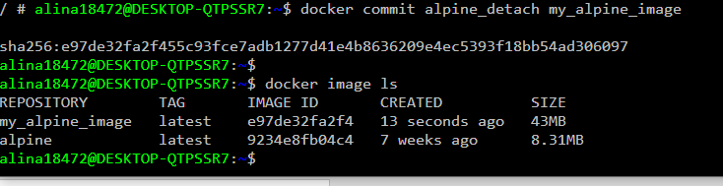
17 | На основе изменённого образа создайте новый контейнер и убедитесь, что там отображаются все внесенные изменения (docker run)  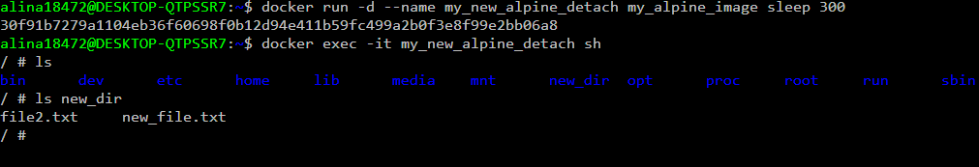
18 | Скачайте из репозитория Docker Hub образ httpd (docker pull)  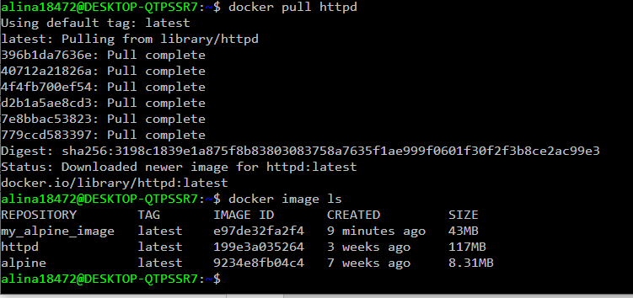
19 | Запустите новый контейнер на основе образа httpd. При этом установите соответствие порта 80 на компьютере порту 80 в контейнере  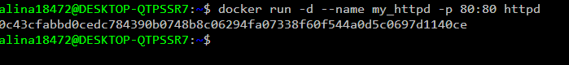
20 | Проверьте работоспособность развернутого в контейнере веб-сервера, обратившись к нему по http-протоколу (http://localhost:80)  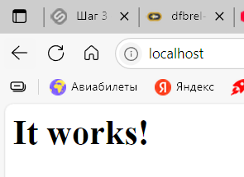
21 | Создайте на компьютере папку, добавив туда несколько небольших файлов (любых)  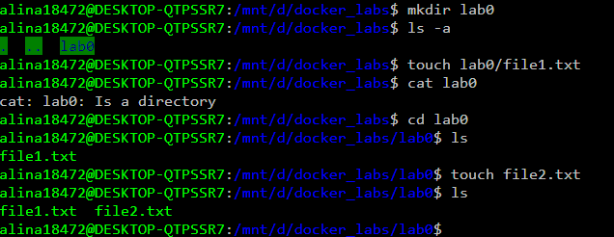
22 | На основе одного из ранее созданных образов запустите контейнер, указав соответствие папки в контейнере папке на компьютере (docker run -v)
23 | Убедитесь в том, что изменения, вносимые в папку в контейнере, отображаются в папке на компьютере и наоборот  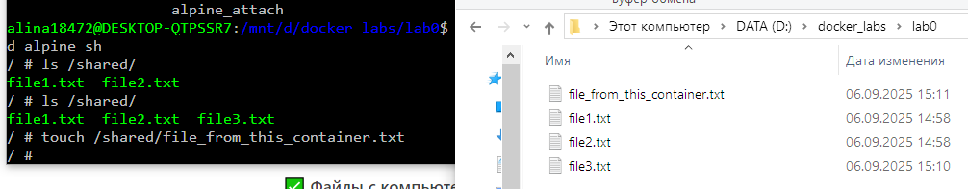
25 | Создайте dockerfile, в котором опишите логику создания нового образа на основе существующего образа alpine. В новом образе должен обновляться менеджер пакетов apk, устанавливаться текстовый редактор. Также в новом образе должна быть скопирована директория с файлами (любыми). Предусмотрите также установку переменной окружения AUTHOR, в качестве значения которой выступает ваша фамилия.  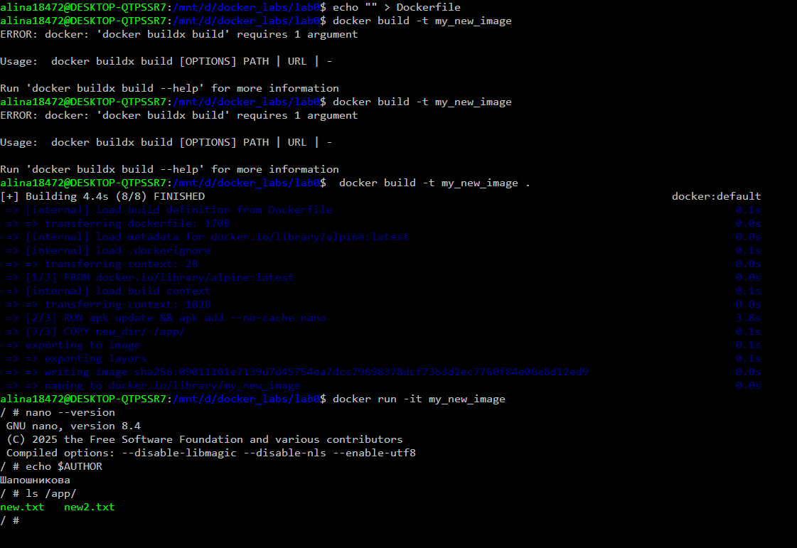
26 | Создайте образ на основе созданного ранее dockerfile. Создайте контейнер и проверьте результат действий, прописанных в dockerfile. (docker build, docker run)
27 | Создайте или найдите в открытых источниках compose-файл, описывающий кластер Hadoop. Кластер должен включать в себя главный узел, как минимум, 3 дочерних узла и прочие вспомогательные компоненты. Изучите все конструкции, из которых состоит compose-файл.  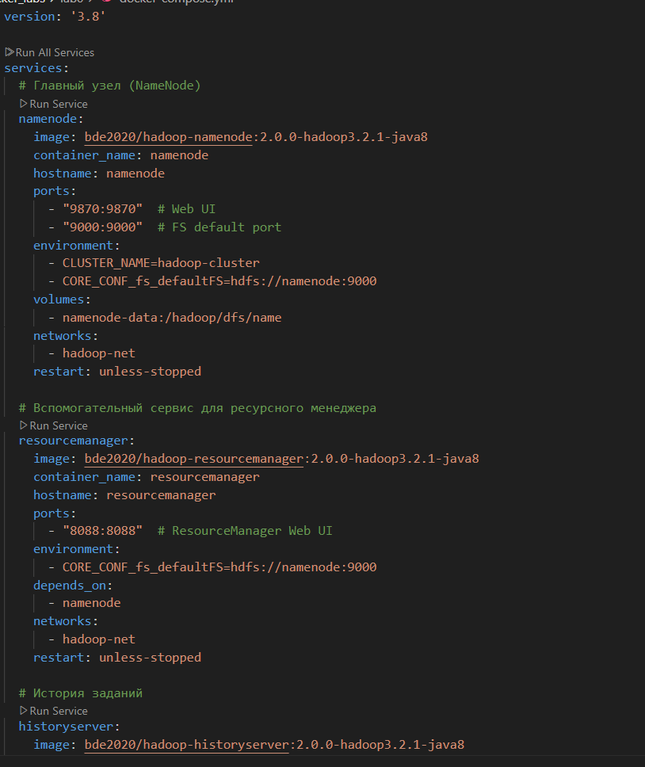
28 | Разверните инфраструктуру кластера Hadoop при помощи compose-файла. Проверьте её работоспособность. (docker compose up)  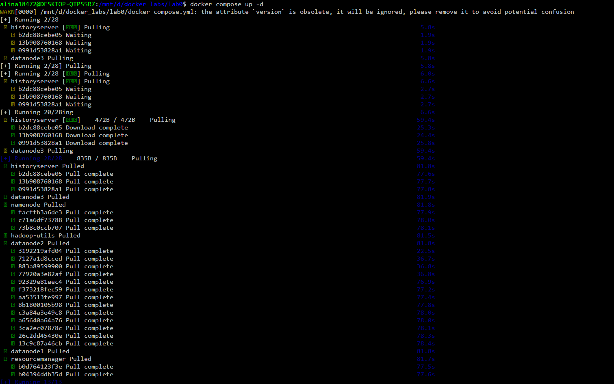
29 | 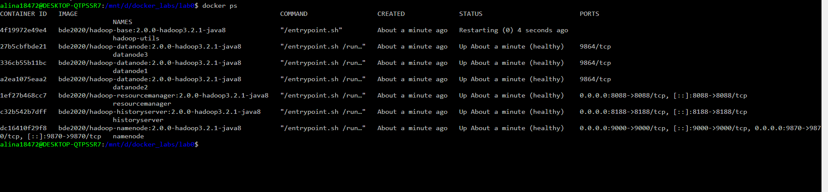  Развернутый кластер будет использоваться в последующих практических работах. Сохраните его.
30 | Можно немного отдохнуть и морально подготовиться к последующему практическому изучению технологий big data. Будет интересно :)
 | Примеры команд:
 | docker ps
 | docker image ls -all
 | docker container ls -all
 | docker stats
 | docker version
 | docker info
 | docker pull alpine
 | docker run -it -p 8080:8080 --name cont1 -d alpine
 | docker inspect cont1
 | docker inspect cont1 > t.txt
 | docker cp C:\temp\text.txt cont1:\
 | docker exec -it cont1 /bin/sh
 | docker stop cont1
 | docker start cont1
 | docker commit cont1 alpine
 | docker commit cont1 alpine_new_image
 | docker run -it -p 80:80 --name cont1 -d httpd
 | docker run -v C:\temp\:/my_cont_dir -it --name cont1 -p 5432:5432 -d alpine
 | docker build -t new_image_name .

